BÁO CÁO ĐỒ ÁN MACHINE LEARNING - ROBOTICS
Đề tài: Dự báo nồng độ bụi mịn từ dữ liệu cảm biến quang học sử dụng Hồi quy Đa thức bậc 2
Họ và tên: Nguyễn Thị Ngọc Hà
Mã sinh viên: 2421060187
Ngày hoàn thành: 6/6/2026
1.1 MÔ TẢ BÀI TOÁN
- Trong bối cảnh chất lượng không khí ngày càng ô nhiễm, việc giám sát nồng độ bụi mịn tại các khu vực dân cư và không gian làm việc trở thành một yêu cầu thiết yếu. Bài toán đặt ra trong đồ án này là xây dựng một hệ thống nhúng có khả năng thu thập tín hiệu từ cảm biến quang học Sharp GP2Y1010AU0F, sau đó quy đổi chính xác tín hiệu điện áp (Analog Voltage) sang mật độ bụi mịn (mg/m³).
- Tại sao dùng ML
- Vì khi sử dụng dữ liệu từ cảm biến chịu tác động bởi nhiễu vật lý như nhiệt độ môi trường, sai số linh kiện và sự nhiễu động của luồng gió. Việc ứng dụng Machine Learning (Cụ thể là Hồi quy Đa thức - Polynomial Regression) là giải pháp tối ưu nhằm tìm ra một phương trình nội suy phi tuyến tính giúp bám sát đặc tuyến thực tế của cảm biến và tăng độ chính xác cao hơn đáng kể so với việc sử dụng các hằng số tĩnh truyền thống.
1.2 Yêu cầu hệ thống:
- Dữ liệu đầu vào (Input): Tín hiệu điện áp thu thập từ cảm biến Sharp thông qua bộ chuyển đổi ADC của vi điều khiển.
- Dữ liệu đầu ra (Output): Mật độ bụi dự báo (mg/m) và nhãn phân loại chất lượng không khí (Tốt, Trung bình, Kém, Xấu).
- Thời gian xử lý: Đảm bảo tính toán thời gian thực (real-time) đồng bộ trên cả thiết bị phần cứng (Màn hình LCD) và giao diện giám sát trung tâm.
2. DỮ LIỆU HUẤN LUYỆN
- Nguồn dữ liệu: Dữ liệu được tổng hợp dựa trên đặc tuyến hoạt động của cảm biến Sharp, bao gồm việc thêm nhiễu trắng ngẫu nhiên (Gaussian noise) để mô phỏng các biến động và sai số trong môi trường đo đạc thực tế.
- Cấu trúc dataset: Tập dữ liệu bao gồm các mảng 1 chiều chứa giá trị Điện áp (V) và Mật độ bụi (mg/m3) tương ứng, được chia ngẫu nhiên thành tập Train (để huấn luyện) và tập Test (để kiểm thử).
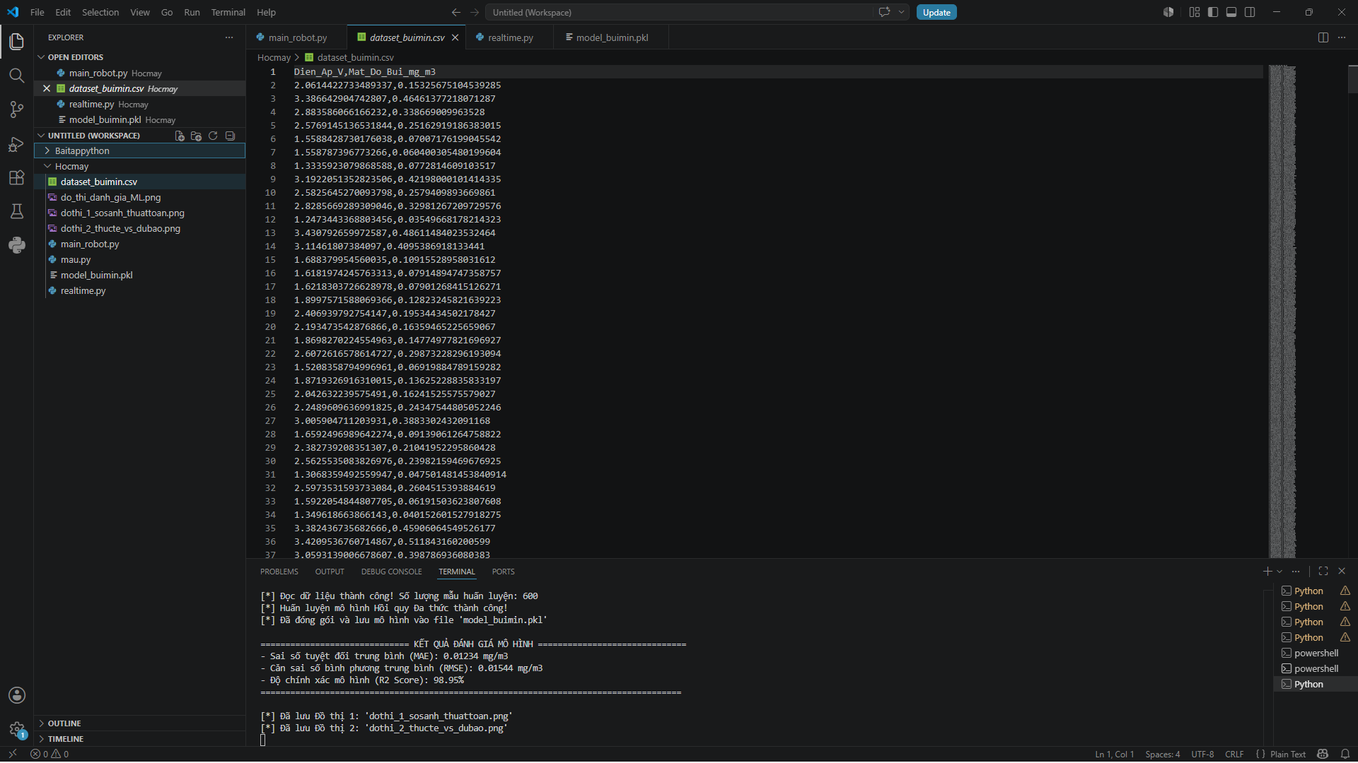
3. KIẾN TRÚC MÔ HÌNH MACHINE LEARNING
- Mô hình được lựa chọn cho bài toán này là Hồi quy đa thức bậc 2 (Polynomial Regression). Phương trình tổng quát có dạng:
y = ax² + bx + c
- Trong đó:
- x: Tín hiệu điện áp đầu vào đo được từ cảm biến (V).
- y: Nồng độ bụi mịn dự báo (mg/m³).
- a, b, c: Các trọng số (weights) và độ lệch (bias) mà mô hình tự động tinh chỉnh trong quá trình học.
- Lý do chọn: Mối quan hệ vật lý giữa cường độ ánh sáng hồng ngoại tán xạ qua hạt bụi và điện áp đầu ra không phải là một đường thẳng hoàn hảo. Việc sử dụng Hồi quy đa thức bậc 2 giúp mô hình uốn cong linh hoạt để khớp với dữ liệu mà không bị hiện tượng học vẹt (overfitting) như các đa thức bậc cao
4. HUẤN LUYỆN VÀ ĐÁNH GIÁ MÔ HÌNH
Kết quả huấn luyện:
- Sau khi trải qua quá trình huấn luyện, mô hình được đánh giá trực quan thông qua hai biểu đồ phân tích phương sai và sai số.
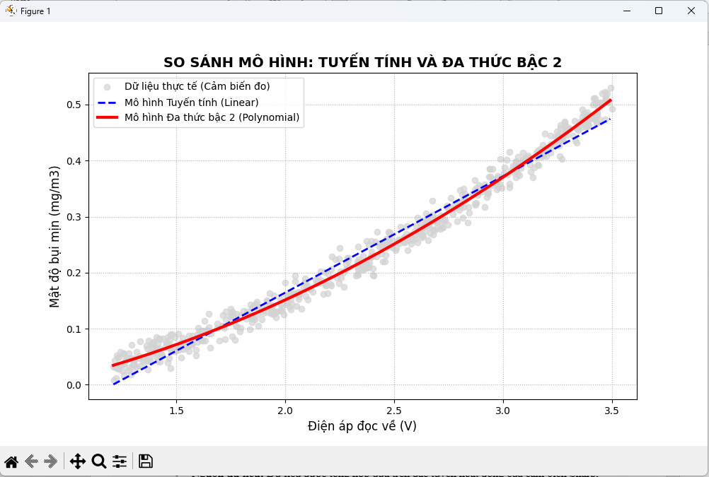
- Nhìn vào biểu đồ so sánh trên, sự vượt trội của mô hình học máy đa thức được thể hiện rất rõ rệt. Đường dự báo của mô hình Tuyến tính (nét đứt màu xanh) gặp tình trạng "Underfitting" khi bị chệch hướng nghiêm trọng ở khu vực điện áp thấp (dưới $1.5V$) và điện áp cao (trên $3.0V$). Ngược lại, mô hình Đa thức bậc 2 (nét liền màu đỏ) đã uốn cong mềm mại, đi xuyên qua vị trí trung tâm của dải dữ liệu nhiễu, bao quát chính xác đặc tính quang học của cảm biến.
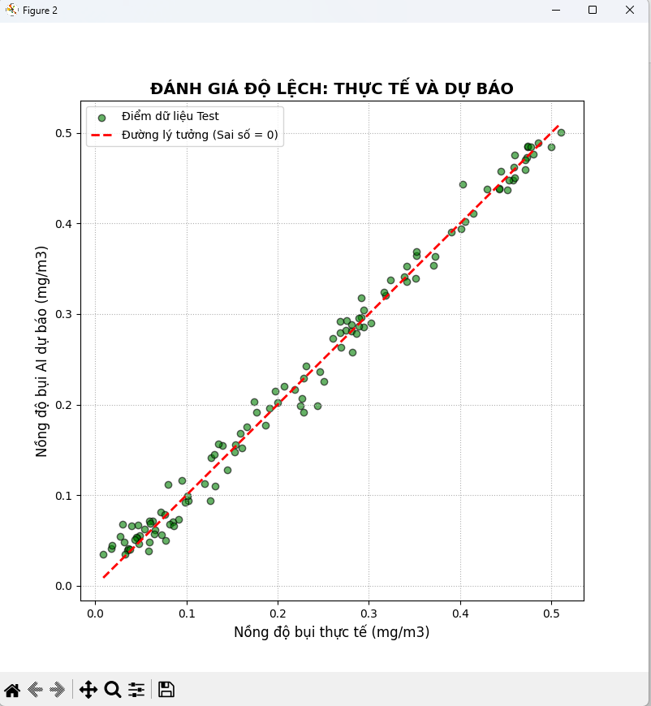
- Ở biểu đồ đánh giá độ lệch, các điểm dữ liệu kiểm thử (chấm xanh) bám sát chặt chẽ xung quanh đường lý tưởng (đường nét đứt màu đỏ - đại diện cho trạng thái sai số bằng 0). Phân bố của các điểm dữ liệu đồng đều, không có hiện tượng sai số tích lũy thiên lệch về một phía, khẳng định mô hình ML đã học thành công và có khả năng nội suy cực kỳ chính xác các giá trị mới.

Nhận xét:
- Sai số tuyệt đối trung bình (MAE): 0.01234 mg/m3
- Căn sai số bình phương trung bình (RMSE): 0.01544 mg/m3
- Độ chính xác mô hình (R2 Score): 98.95%

5. TRIỂN KHAI THỰC TẾ TRÊN HỆ THỐNG NHÚNG (EDGE COMPUTING)
- Điểm nhấn kỹ thuật của đồ án này là việc đưa mô hình Trí tuệ nhân tạo thoát khỏi môi trường máy tính giả lập để hoạt động độc lập trên phần cứng thực tế (Edge Computing).
- Hệ thống phần cứng bao gồm
  - Vi điều khiển trung tâm Arduino Uno R3
  - Cảm biến bụi Sharp GP2Y1010AU0F (có mạch lọc tụ/trở tiêu chuẩn)
  - Màn hình hiển thị LCD 16x2 giao tiếp qua chuẩn I2C.
- Quá trình đồng bộ thuật toán diễn ra theo cơ chế trích xuất trọng số. Cụ thể, các hệ số chính xác mà mô hình AI đã học được trên Python:
(a = 0.03982, b = 0.02004, c = -0.04795)
được xuất ra và nạp cứng trực tiếp vào firmware C++ của vi điều khiển.
Tính toán theo phương trình AI (Đã đồng bộ hệ số thực tế từ Python)
dustDensity = 0.03982 * (calcVoltage * calcVoltage) + 0.02004 * calcVoltage - 0.04795
- Chu trình hoạt động thực tế bao gồm các bước:
- Arduino cấp xung điều khiển LED hồng ngoại của cảm biến, quét và đọc giá trị cường độ sáng tán xạ (Analog).
- Chuyển đổi tín hiệu Analog sang điện áp thực, sau đó đẩy qua phương trình đa thức bậc 2 để tính nồng độ.
- Hệ thống xử lý thuật toán lọc nhiễu âm: Khi môi trường không khí đạt ngưỡng cực sạch, phương trình toán học có thể trả về giá trị âm. Vi điều khiển sẽ tự động nhận diện vùng tuyến tính này và ép giá trị nồng độ về mg/m³ để đảm bảo tính logic vật lý.
- Cập nhật số liệu hiển thị tại chỗ lên màn hình LCD, đồng thời đẩy dữ liệu liên tục qua giao tiếp Serial về máy tính. Tại đây, Terminal sẽ đảm nhận vai trò Dashboard, phân loại chất lượng không khí và đưa ra cảnh báo thời gian thực.
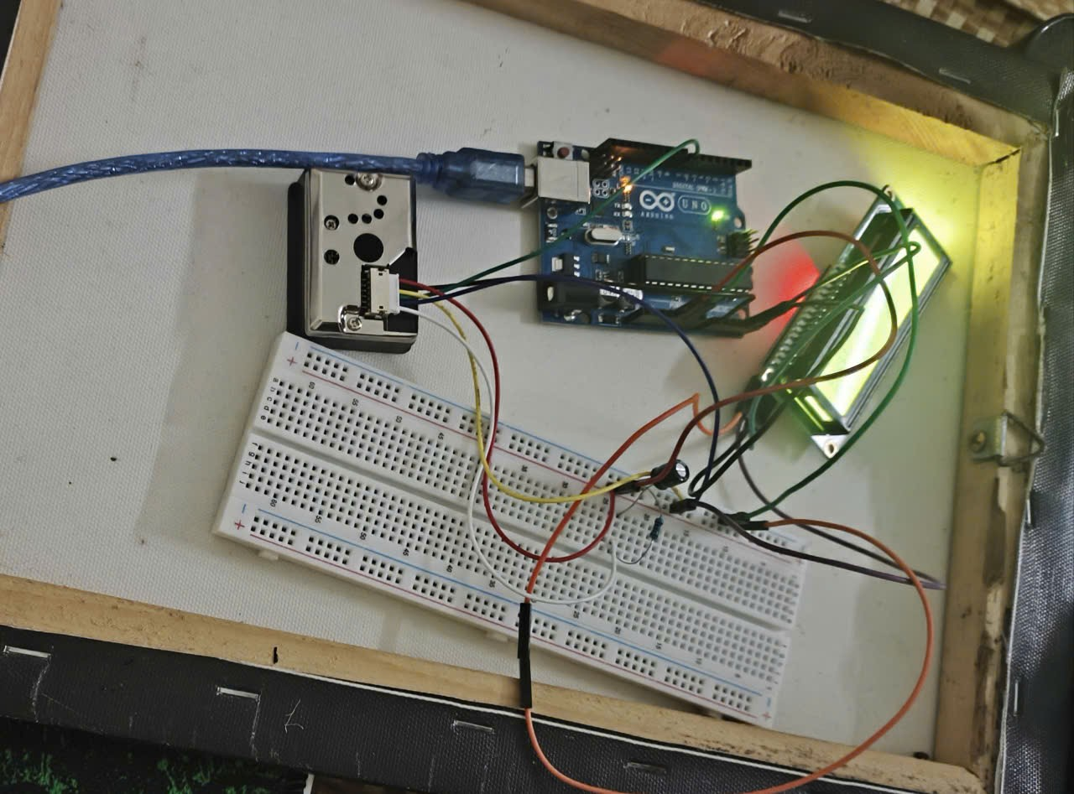
- Nhờ sự đồng bộ phương trình từ AI xuống vi điều khiển, kết quả tính toán hiển thị trên màn hình LCD phần cứng và trên màn hình giám sát Terminal của máy tính luôn khớp nhau tuyệt đối ở mọi thời điểm, chứng minh sự ổn định của hệ thống truyền thông.
6. KẾT LUẬN VÀ HƯỚNG PHÁT TRIỂN
- Đã đạt được: Xây dựng thành công toàn bộ pipeline của một dự án ML ứng dụng: Từ thu thập dữ liệu $→$ Xây dựng & huấn luyện mô hình $→$ Triển khai thuật toán trực tiếp lên vi điều khiển cấp thấp.
- Hạn chế: Hệ thống hiện tại chỉ mới dự báo dựa trên 1 biến đầu vào duy nhất là cường độ tán xạ ánh sáng (điện áp). Trong thực tế, nồng độ bụi còn bị tác động bởi độ ẩm và nhiệt độ không khí.
- Hướng phát triển:
  - Tích hợp thêm cảm biến DHT11/DHT22.
  - Nâng cấp lõi xử lý trung tâm ví dụ như ESP32
  - Nâng cấp mô hình lên Hồi quy đa biến (Multiple Regression) để AI học được mối tương quan giữa nhiệt độ, độ ẩm và nồng độ bụi, từ đó đưa ra con số chính xác tuyệt đối.

